Ulises Cabrera González – A01730893

**PRACTICA 5**

CONTADOR DE MINUTOS Y SEGUNDOS

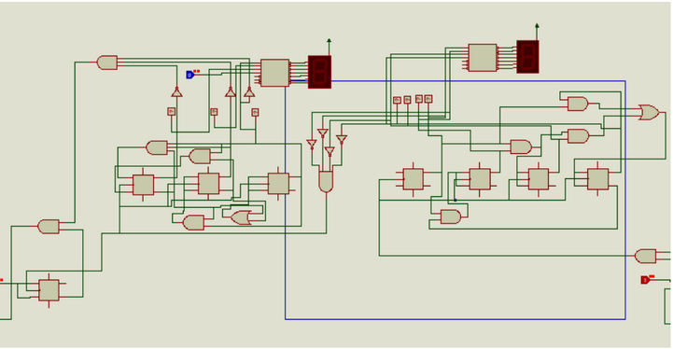

CONTADOR DE HORAS

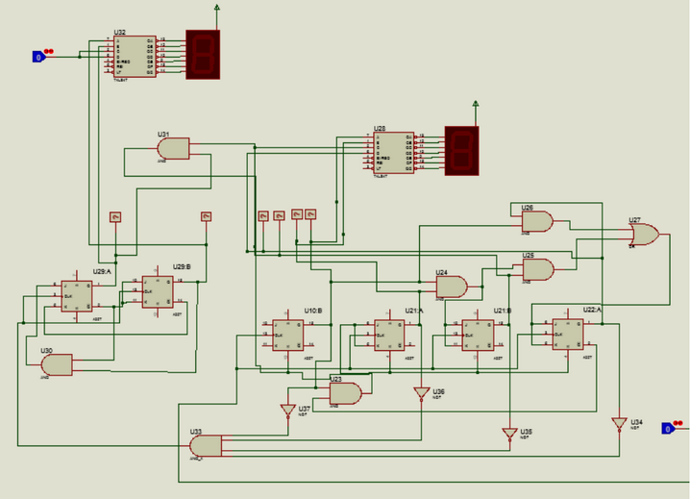

DIVIDOR DE FRECUENCIA

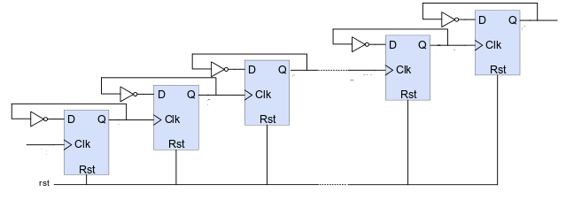

CAPTURAS EJECUCION Y SIMULACIÓN

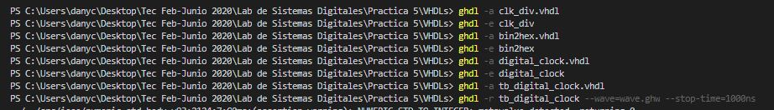

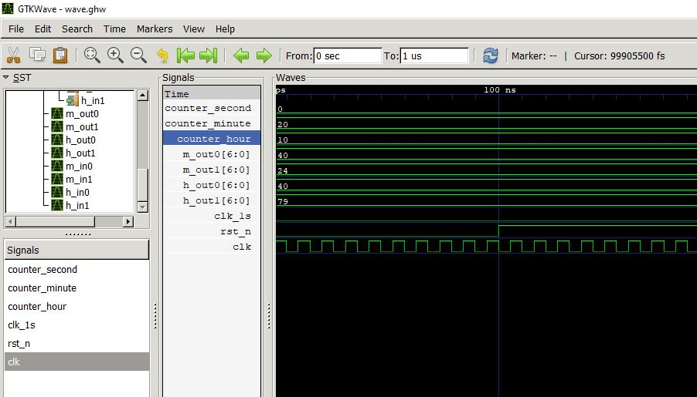V